|  |  |  |
| --- | --- | --- |
|  | **Comune di Leffe**  Provincia di Bergamo  **VIA PAPA GIOVANNI XXIII° N. 8 - CAP 24026 - Tel. 035-7170700** |  |
|  |  |  |
|  |  |  |
|  |  |  |

**HAI BISOGNO DI AIUTO PER PRENOTARE IL VACCINO?**

IN COMUNE (UFFICIO SERVIZI SOCIALI)

E’ ATTIVO IL

**SERVIZIO ASSISTENZA PRENOTAZIONE VACCINI**

*SERVIZIO ATTIVO SOLO SU APPUNTAMENTO*

*DAL LUNEDI’ AL VENERDI’*

*DALLE ORE 08.30 ALLE ORE 10.00*

IL SERVIZIO E’ RIVOLTO ALLA FASCIA ANAGRAFICA INDICATA DA REGIONE LOMBARDIA

PER INFORMAZIONI O APPUNTAMENTO CONTATTARE IL NUMERO DI TELEFONO: 0357170752.

RICORDA DI PORTARE CON TE:

* TESSERA SANITARIA
* CARTA IDENTITA’
* TELEFONO CELLULARE

[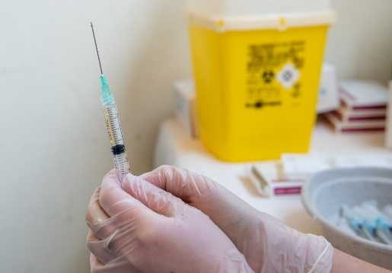](https://www.lombardianotizie.online/wp-content/uploads/2021/04/Pfizer-Moderna-2-dose.jpg)